- AKTIVNOST RUDOLF
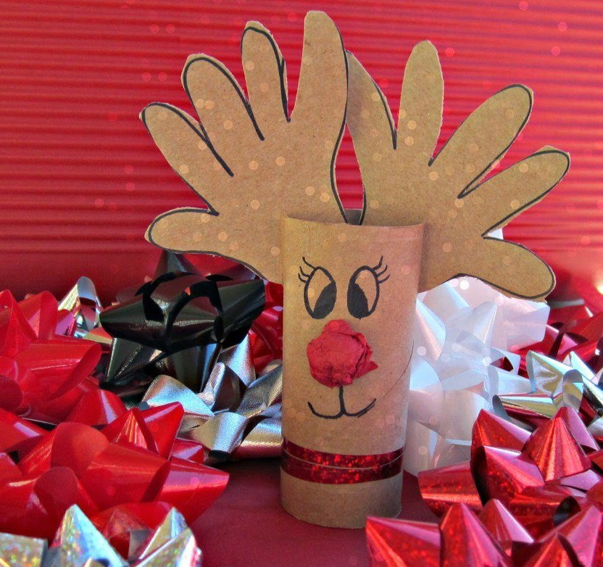

POTREBAN MATERIJAL ZA OVU AKTIVNOST; KARTONSKI TULJAC OD PAPIRA, OSTACI UKRASNE TRAKE, KOMADIĆ CRVENOG PAPIRA KOJEG ZGUŽVATE U LOPTICU I ZALIJEPITE ZA NOS., VAŠI PRSTIĆI, OLOVKA, ŠKATRE I LJEPILO.

UPUTA: NEKA VAM RODITELJI PRECRTAJU DLANUVE ZA ROŠČIĆE I IZREŽU IH. SVAKO DIJETE MOŽE IZGUŽVATI PAPIRIĆ ZA NOS, KOJEG UČVRSTITE SA RODITELJIMA. NEKA VAM RODITELJI ZAREŽU TULJAC PAPIRA ODOZGO U KOJI ĆE TE ZAJEDNO SA NJIMA UGURATI ROGOVE.
NA KRAJU RUDOLFU MOŽETE STAVITI I UKRASNU TRAKU, AKO ŽELITE.

RUDOLF JE NAJVAŽNIJI SOB DJEDA BOŽIĆNJAKA ZBOG SVOG NOSA, KOJI SVIJETLI U MRAKU I SVIM SOBOVIMA KOJI VUKU SAONICE I DJEDU BOŽIĆNJAKU POKAZUJU POT KAMO MORA IĆI.

- AKTIVNOST- VESELA DRUŽINA

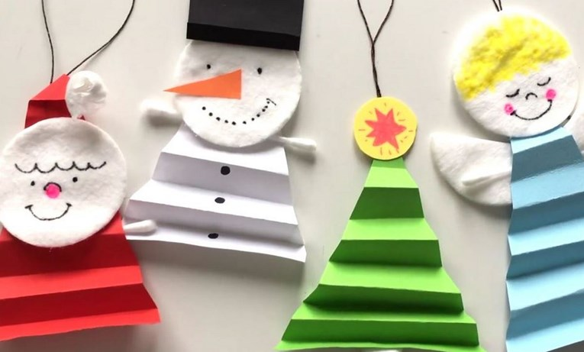

POTREBAN MATERIJAL: KOLAŽ PAPIR, LJEPILO, ŠKARE, DEBLJI KONAC
UPUTE ZA RAD: -ODABERITE BOJE KOLAŽA KOJIMA ŽELITE RADITI. NA PAPIRIMA NACRTAJTE TROKUTE I IZRAŽITE IH SAMI, ILI UZ POMOĆ RODITELJA.
NA VRH TROKUTA ZALIJEPITE DEBELI KONAC UZ POMOĆ RODITELJA.
POKUŠAJTE SAVIJATI PAPIR KAO HARMONIKU, ALI I NE MORAŠ. MOŽE OSTATI PAPIR RAVAN.
ZA LICA LIKOVA POTREBNO JE NACRTATI KRUGOVA NA BIJELI PAPIR I IZRZATI IH.
ISCRTAJTE LICA KAKO ŽELITE. NA KRAJU ZALIJEPITE I UKRASI ZA VAŠU SOBU SU GOTOVI.

UGODNU ZABAVU SVIMA.

